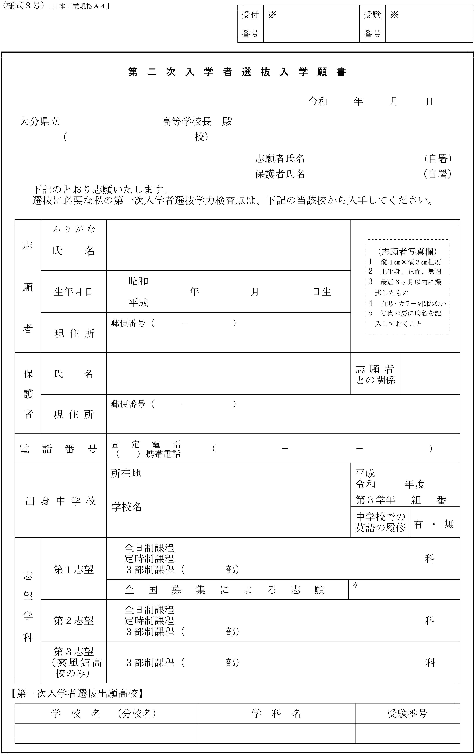

□

□

□

□□□□□高等学校

□□□

□□□□□科

□□□

□□□

□□□

□

□　　□

□　　　□　　□□

□□　□□

□□□□　□□□□

□□　□□

□□市立□□□□中学校

□□市□□□□□□□□□□

□

□□□　　　□□□　　　□□□□

同　上

□

□□市□□□□□□□□□□

□□□ 　□□□□

□□　　　□□　　　□□

□□□□

